Tisková zpráva, 16. 11. 2015

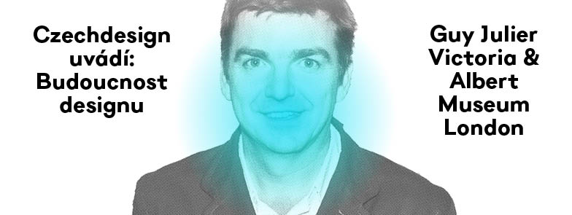

DESIGN VS. FINANČNÍ KRIZE. KDO ZVÍTĚZIL?

Jak řekl Winston Churchill: 'Never let a good crisis go to waste'. Design je v kontextu ekonomických a politických událostí od 80. let minulého století na svém vzestupu. Přednášku zabývající se potenciálem designu, jehož rozvoj nastartovala finanční krize, přijíždí do Prahy představit britský expert z Victoria and Albert Muzea v Londýně.

DESIGN A SOUČASNOST
Guy Julier vede výzkumné aktivity zabývající se současným designem ve Victoria & Albert Museu v Londýně, jedné z nejprestižnějších institucí na poli výzkumu v oblasti design a užitého umění. Do Prahy přijíždí v rámci projektu Budoucnost designu s přednáškou „Design and Financial Crisis: Some Reasons to Celebrate“ zabývající se potenciálem designu, jehož vzestup nastartovala finanční krize. Role designu v tomto procesu souvisí s potřebou inovovat nebo zavádět úsporná opatření. Na pozadí těchto motivů zastává design dvojí funkci: jednou je nakrmit trh objekty a službami, druhou je signalizovat změny.

JAKOU BUDOUCNOST MŮŽE DESIGN VYTVOŘIT?
Žijeme v neustále se měnícím prostředí. Digitální média, biotechnologie, udržitelnost, demografické trendy, migrace a urbanizace, globalizace, měnící se soukromé i politické struktury. Za vším můžeme hledat design, kterému se otevírají dosud netušené možnosti. Pokud jsme v období, kdy je rozvoj designu na svém vrcholu, jakou budoucnost může ještě vytvořit? Na čem může stavět a v čem naopak pokračovat nemůže?

Přednáška se koná ve čtvrtek 26.11 v 18:30 na Umprum, nám. J. Palacha 80, Praha 1, místnost č. 115
Vstup zdarma. Pro účast na přednášce nutná rezervace místa: https://guyjulier.eventbrite.com/

BUDOUCNOST DESIGNU
Přednáška je letošní poslední událostí cyklu přednášek a workshopů zahraničních odborníků a designérů s názvem Budoucnost designu, který pořádá organizace CZECHDESIGN za podpory Fondu EHP. Pro rok 2016 ještě chystáme přednášku a praktický workshop o uplatňování designu v praxi britského Design Councilu nebo spolupráci se Swedish School of Textile.

CZECHDESIGN
Přednáškový večer o designu a udržitelnosti a projekt Budoucnost designu realizuje organizace CZECHDESIGN, která dlouhodobě prosazuje uplatňování designu v praxi. Provozuje webový portál o českém designu, podporuje a propaguje české designéry, pořádá výstavy a vzdělávací akce pro odbornou i širokou veřejnost, v rámci poradenských služeb poskytuje konzultace, pořádá designérské soutěže, tendry a mediální kampaně.

Aktualizovaný program a více informací o projektu na www.budoucnostdesignu.cz
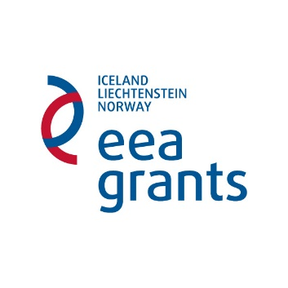

Projekt je podpořen Fondem EHP
grantem z Islandu, Lichtenštejnska a Norska.

Organizátor:

Partneři projektu:

Mediální partneři:

Budoucnost evropského designu a užitého umění
únor 2015 – únor 2016
www.budoucnostdesignu.cz

Design vs. finanční krize. Kdo zvítězil? přednáška Guye Juliera
Kdy: 26.11.2015 v 18:30
Kde: Vysoká škola uměleckoprůmyslová v Praze, Nám. Jana Palacha 80, Praha 1, místnost č. 115
Vstup zdarma. Nutná rezervace místa: https://guyjulier.eventbrite.com/

Organizátor: CZECHDESIGN.CZ, z. s., Vojtěšská 3, Praha 1, www.czechdesign.cz
Kontakt pro novináře: Kamila Matějková, kamila.matejkova@czechdesign.cz, 721 704 720

